Indicação Nº 266/2025Indicação Nº 266/2025

EMENTA: SOLICITO AO EXMO. SR. PREFEITO A REALIZAÇÃO DE MANUTENÇÃO DA MALHA ASFÁLTICA NA ESQUINA DA RUA DR. ULHÔA CINTRA COM A RUA JOAQUIM FIRMINO, NO CENTRO.

SENHOR PRESIDENTE,

SENHORES VEREADORES.

Apresento a V.Exa. nos termos do Art. 160 do Regimento Interno, a presente Indicação a ser encaminhada ao Senhor Prefeito Municipal Paulo de Oliveira e Silva, juntamente com a Secretaria competente, solicitando a realização de manutenção na esquina da Rua Dr. Ulhôa Cintra com a Rua Joaquim Firmino, no centro.

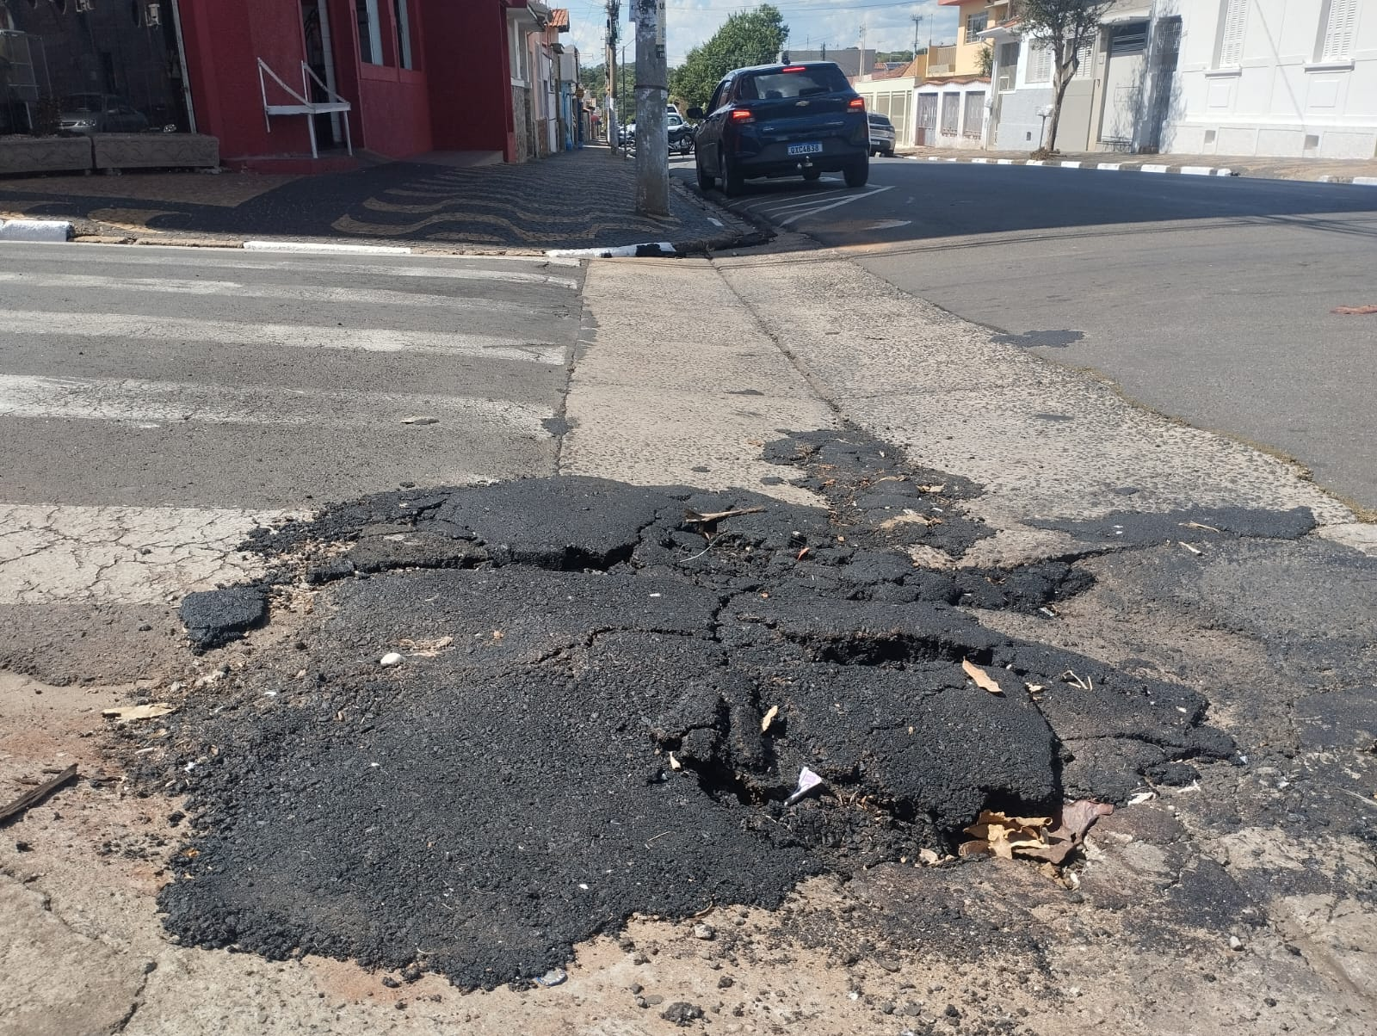

Sala das Sessões “Vereador Santo Rótolli”, 07 de março de 2025.

VEREADOR LUIS ROBERTO TAVARES

